面向变压器绕组复合光纤状态监测的BOTDR扫频策略研究
王勇¹，马迅¹，贾旭超¹，刘凯¹，陈永辉²
- 国网河北省电力有限公司营销服务中心，石家庄 050035；
2.华北电力大学 电子与通信工程系，河北 保定 071003）

摘要：为了提高基于布里渊光时域反射计(BOTDR)的变压器绕组复合光纤状态监测的准确性，仿真产生了光纤沿线不同信噪比、扫频范围和扫频对称程度的布里渊谱，采用基于伪Voigt模型的谱拟合算法计算布里渊频移，并研究以上2个因素对布里渊频移提取准确性的影响规律。研究结果表明：扫频范围围绕光纤沿线布里渊频移对称时误差更小；当扫频点数不变时随扫频范围增大布里渊频移误差先减小后增大，扫频范围比光纤沿线布里渊频移变化幅值大1个线宽时误差最小。因此，扫频时应该围绕光纤沿线布里渊频移对称且扫频范围比布里渊频移变化幅值大1个线宽。
关键词：变压器；光纤；BOTDR；温度和应变；扫频范围；布里渊频移
中图分类号：TN247 文献标志码：A
Research on BOTDR frequency scanning strategy for condition monitoring of optical fiber composite transformer winding
WANG Yong¹, MA Xun¹, JIA Xuchao¹, LIU Kai¹, CHEN Yonghui²
- State Grid Hebei Electric Power Co., Ltd. Marketing Service Center, Shijiazhuang 050035, China; 2. Department of Electronics & Communication Engineering, North China Electric Power University, Baoding Hebie 071003, China)

Abstract: In order to improve the accuracy of optical fiber composite transformer winding condition monitoring based on Brillouin optical time-domain reflectometry (BOTDR), Brillouin spectra with different signal-to-noise ratios, frequency scanning ranges and degrees of frequency scanning symmetry along the optical fiber are generated by simulation. The spectral fitting algorithm based on the pseudo-Voigt model is used to calculate Brillouin frequency shift, and the influence of the above two factors on the accuracy of Brillouin frequency shift extraction is studied. The results show that the Brillouin frequency shift error is the smallest when the frequency scanning range is symmetrical around the Brillouin frequency shift of the optical fiber. The Brillouin frequency shift error decreases first and then increases with the increase of the frequency scanning range, and the error is the smallest when the frequency scanning range is one linewidth larger than the Brillouin frequency shift variation amplitude along the optical fiber. Therefore, the frequency scanning range should be symmetrical around the Brillouin frequency shift along the optical fiber and at the same time, the scanning range should be one linewidth larger than the Brillouin frequency shift variation amplitude.
Key words: Transformer; Optical fiber; BOTDR; Temperature and strain; Frequency scanning range; Brillouin frequency shift

0 引言
电力变压器是输变电系统中最重要的设备之一，不仅价格昂贵，而且由于其内部绝缘采用了非自恢复的绝缘纸，一旦发生击穿将导致长时间停电和高昂的维修成本。因此，确保变压器的安全运行对电力系统至关重要。
绕组是变压器中故障易发的元件之一，其常见缺陷包括温升^{[1-2]}和变形^{[3-4}]等，这些缺陷通常表现为温度和应变的变化。因此，对绕组的温度和应变进行监测是非常必要的。早期监测方法采用了热电阻与热电偶这类点式传感器^{[5]}来测量绕组的温度及应变情况。然而，这种方法容易受到电磁干扰的影响，并且由于绕组较长，采用点式传感器时所需数量较多，这不仅给系统的性能带来了挑战，也增加了成本负担。相比之下，光纤布拉格光栅（FBG）传感器^{[6-7]}具有体积小、抗电磁干扰能力强、耐高温以及良好的电气绝缘性等优点，还能够支持准分布式测量。不过，当前为了实现多点传感而广泛使用的法兰盘连接方式存在较大的信号损耗问题，同时过多的光栅也会增加解调难度。基于布里渊光时域反射计（BOTDR）^{[8-9]}的分布式光纤传感技术，能够在一次测量中获取整条光纤沿线的温度或应变信息，从而有效规避了点式传感器存在的诸多问题。在绕组温度和应变监测方面，该技术显示出了良好的应用前景。针对这一领域，人们已经从建模^{[10]}、故障模式识别^{[11]}等多个角度开展了大量研究。然而，由于绕组复合光纤会受到绕组温度波动和变形的影响，导致光纤沿线的布里渊频移出现波动。在这种情况下，如果扫频范围选择不当，可能会引入较大的测量误差。但目前尚未见相关文献公开报道解决这一问题的方法。为了解决这个问题，本文提出一种BOTDR扫频范围选择策略。

2 布里渊谱模型及拟合算法
当入射到光纤中的光为方波时，布里渊谱近似满足式(1)所示的伪Voigt模型^{[12-13]}。
(1)
式中，g_{B}为布里渊增益；v为频率；v_{B}是布里渊频移；Δv_{B}是布里渊线宽；g₁和g₂分别为洛伦兹和高斯曲线布里渊增益峰值。
由于温度和应变与布里渊频移满足线性关系^{[14-15]}，而且布里渊频移稳定性较高，通常采用布里渊频移解调温度和应变。一旦确定布里渊频移与温度和应变的关系，则后续的关键问题是确定布里渊频移。谱拟合法认为布里渊谱满足一定的模型，根据将扫频点上实测布里渊增益与模型对应值的差异作为误差，将误差的平方和最小化则得到最优的谱模型参数，当然也包括布里渊频移。考虑到伪Voigt模型能较好逼近布里渊谱，故采用基于伪Voigt模型的谱拟合算法^{[16]}，其目标函数如式(2)所示。
(2)
式中，E为误差的平方和；v_{i}为第i个扫描频率值；g_{Bi}为第i个扫描频率点测量得到的布里渊增益。

3 BOTDR扫频范围的选择策略

3.1 布里渊谱及布里渊频移仿真
在变压器运行过程中，复合于绕组中的光纤可能会经历几十度的温升^{[17]}。同时，绕组还可能发生变形^{[7]}，导致几百微应变（με）的应变产生。考虑到普通单模光纤的温度敏感系数约为1.12 MHz/°C，应变敏感系数约为0.0482 MHz/με，可以推断出绕组复合光纤上的布里渊频移变化幅度可能达到几十到上百兆赫兹（MHz）。为了模拟上述情况，本文首先设定光纤沿线的布里渊频移如图1（a）所示。从图1（a）可以看出，光纤沿线的布里渊频移存在显著波动，这能够很好地模拟真实变压器中绕组温度变化及变形对复合光纤布里渊频移的影响。布里渊谱的可靠性为后续研究的深入展开构筑了坚实的基石。然后，采用伪Voigt模型生成布里渊谱，线宽设为100 MHz，参数g₁和g₂均为0.5，扫频间隔为1 MHz。所用光纤长度为200 m，测量分辨率为1 m，即每1 m光纤对应一个布里渊谱。起始频率为10.65 GHz，终止频率为10.75 GHz。对布里渊谱施加信噪比分别为10、20、30 dB的高斯白噪声。不含噪声的三维布里渊谱如图1(b)所示，从图1(b)也可以清晰观察光纤不同位置的布里渊频移及布里渊谱。
而典型位置在10、20、30 dB信噪比下的布里渊谱如图2所示。由图2可知，采用不同信噪比的布里渊谱可以模拟实际中不同叠加平均次数的情况。
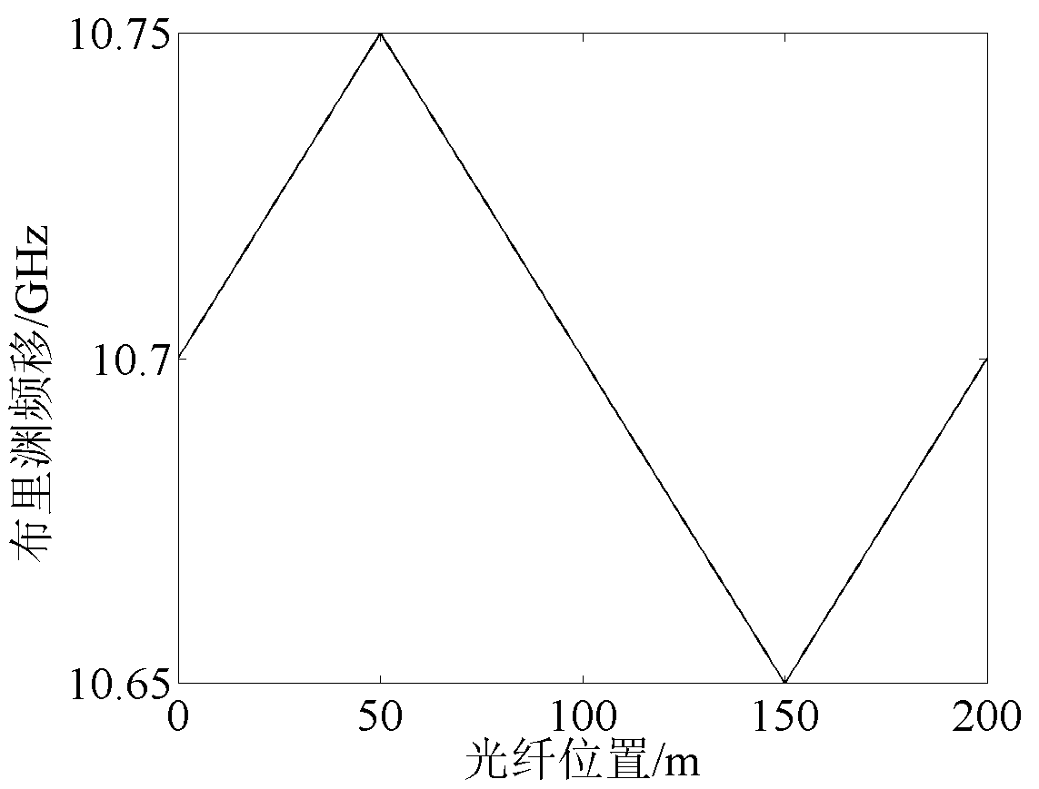
(a) 光纤沿线的布里渊频移
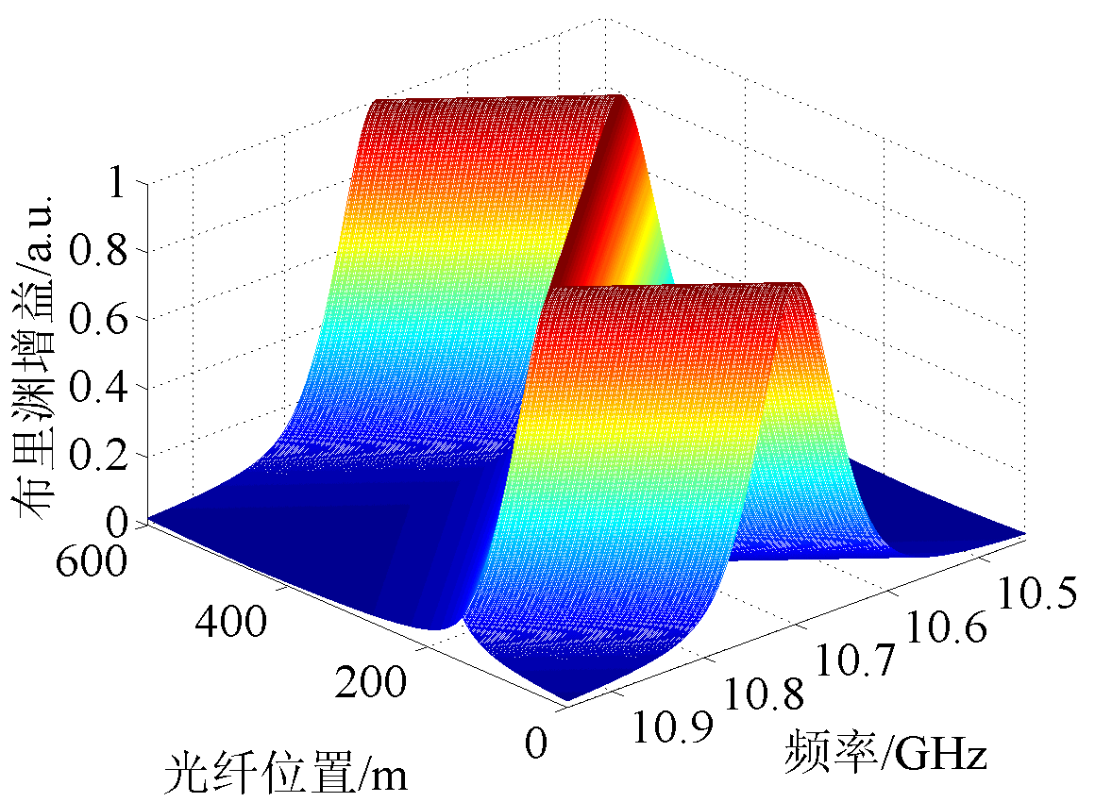
(b) 三维布里渊谱
图1 光纤沿线的布里渊频移及三维布里渊谱
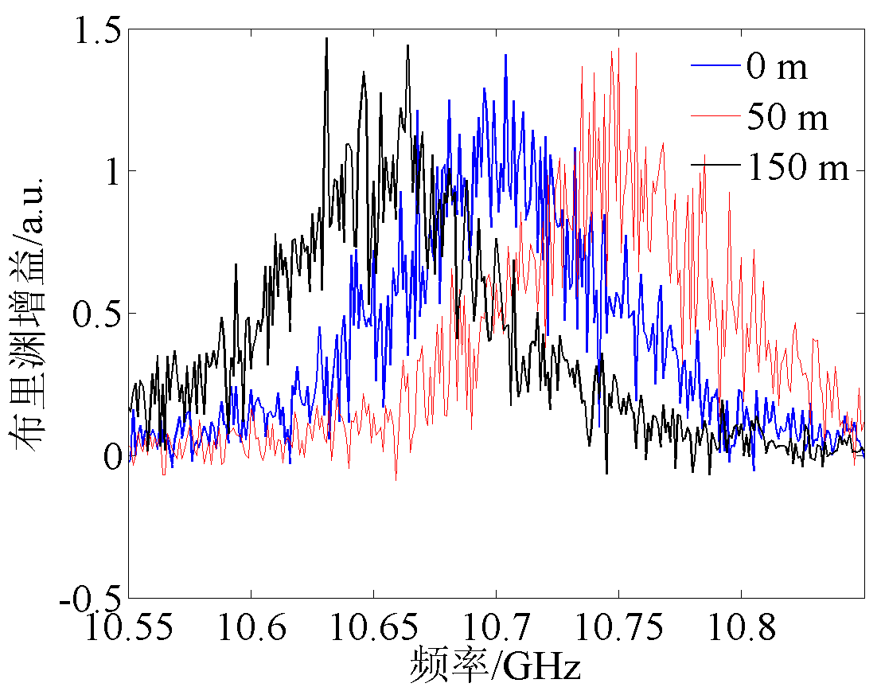
(a) 信噪比为10 dB
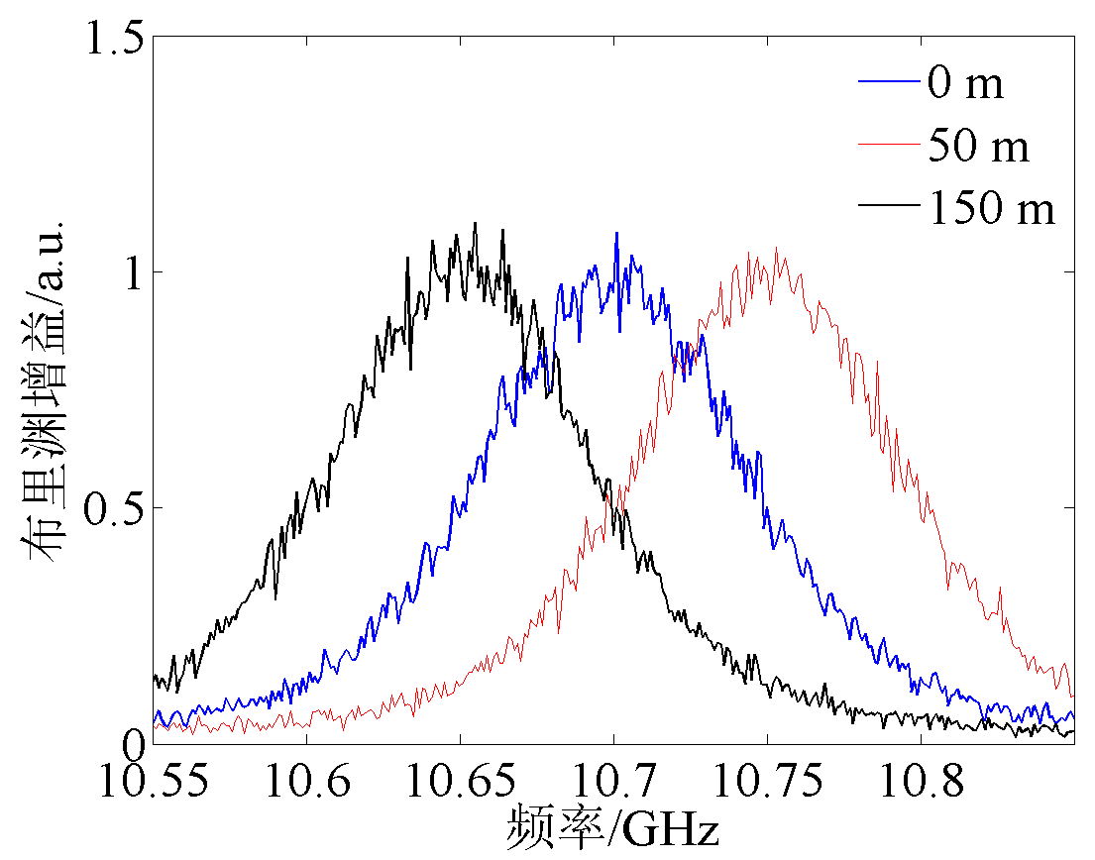
(d) 信噪比为20 dB
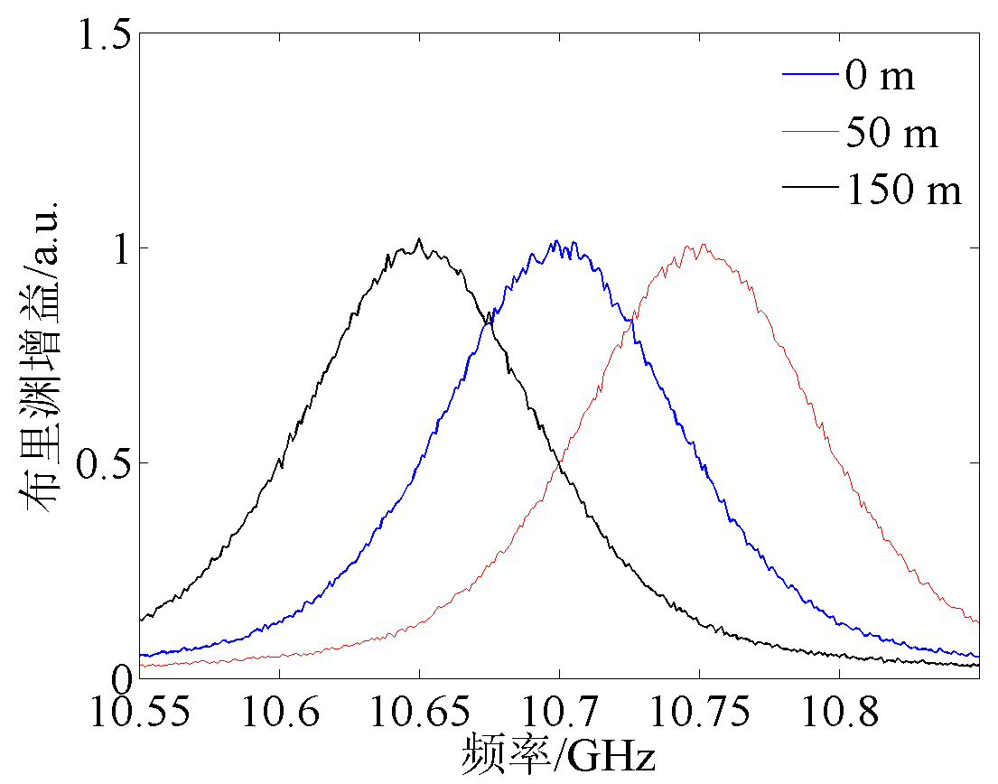
(e) 信噪比为30 dB
图2 典型位置在不同信噪比时的光纤布里渊谱

3.2 扫频范围对称性的影响
为模拟不同扫频范围对称性，频率扫频范围设定为[10.6 GHz+Δf, 10.8 GHz+Δf]，其中Δf是频率改变量，在0 MHz~100 MHz范围内变化，步长为1 MHz。其它参数与3.1节一致。定义扫频范围不对称系数如式(3)所示，以表征扫频范围的不对称程度。
a=Δf₁/Δv_{B} (3)
其中，a为扫频范围不对称系数；Δf₁为扫频范围的中心频率与布里渊频移的差距。需要注意的是，由于光纤上各点的布里渊频移不同，对应的a也会有所不同。本文的a的均值是整根光纤上a的平均值，下文中的描述亦遵循此定义。采用第2节中基于伪Voigt模型的谱拟合算法来计算布里渊频移。在上述Δf的取值范围内，a的均值变化范围为0.2488~0.5，不同信噪比下布里渊频移误差幅值的均值与扫频范围不对称程度的关系如图3所示。可以看出，随着a的均值增加，误差也随之增大。
信噪比为20 dB时，典型不对称系数下光纤沿线的布里渊频移误差如图4所示。可以看出，随着a的均值的增大，误差呈现出增大的趋势，这与图3的结果相吻合。这是因为在a的均值增大的情况下，频率扫频范围逐渐变得不对称，导致无法完整地获取布里渊谱。因此，布里渊谱的拟合误差和布里渊频移的计算误差都会随之增大。Δf=50 MHz、光纤位置为50、100、150 m时布里渊谱、对应的拟合曲线及误差如图5所示。可以看出，图5（a）对应的待拟合布里渊谱较为完整，而图5（b）对应的待拟合布里渊谱的完整性有所下降，而图5（c）待拟合布里渊谱仅为完整谱的右侧部分。

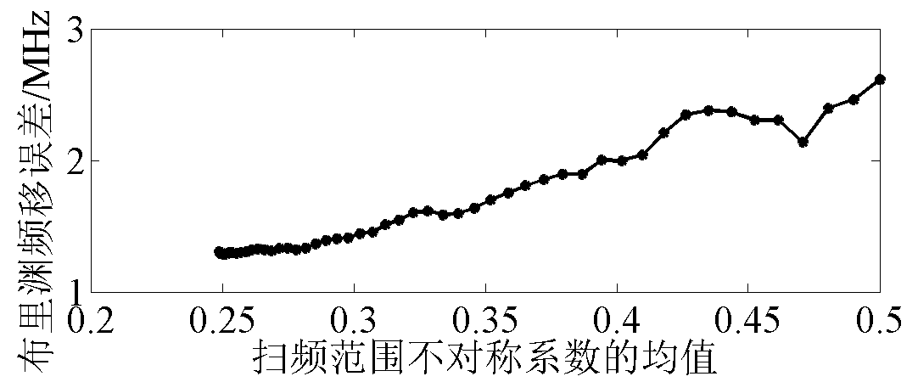
(a) 10 dB
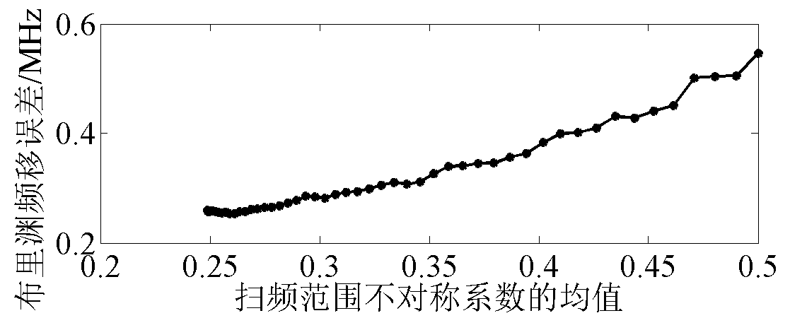
(b) 20 dB
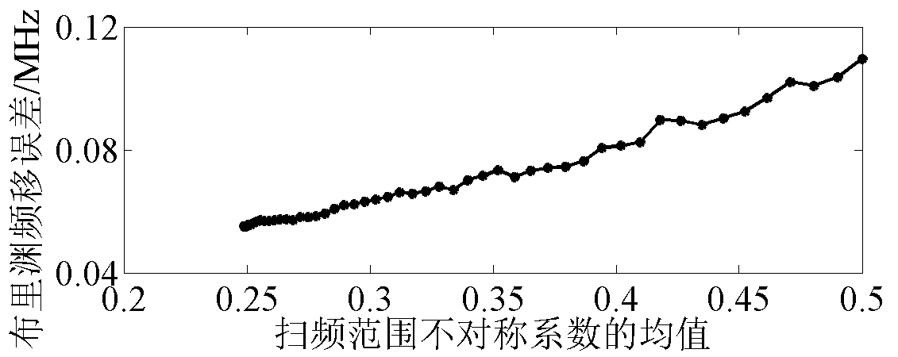
(c) 30 dB
图3 不同信噪比下，布里渊频移误差幅值的均值与扫频范围不对称程度的关系
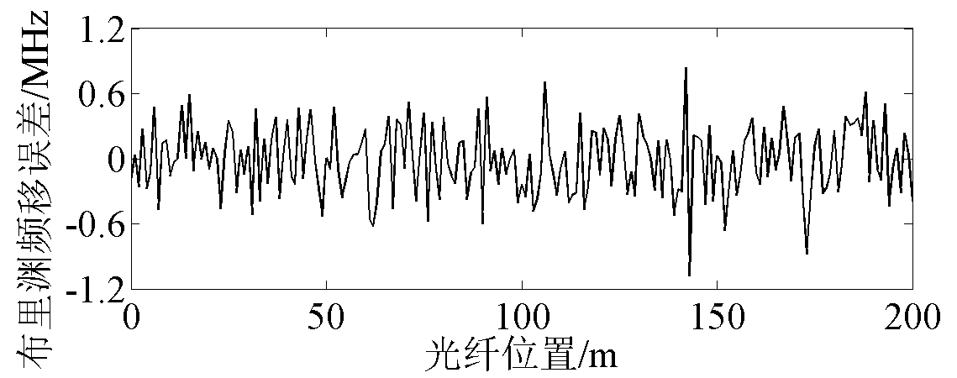
(a) a的均值=0.2488
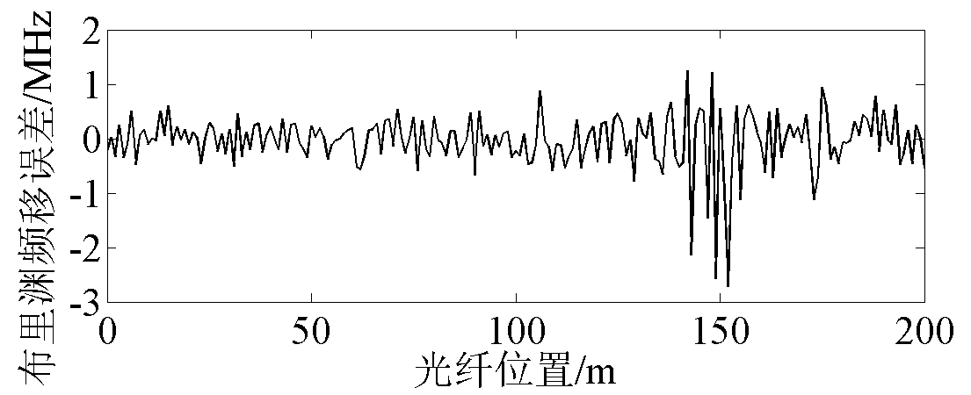
(b) a的均值=0.3724
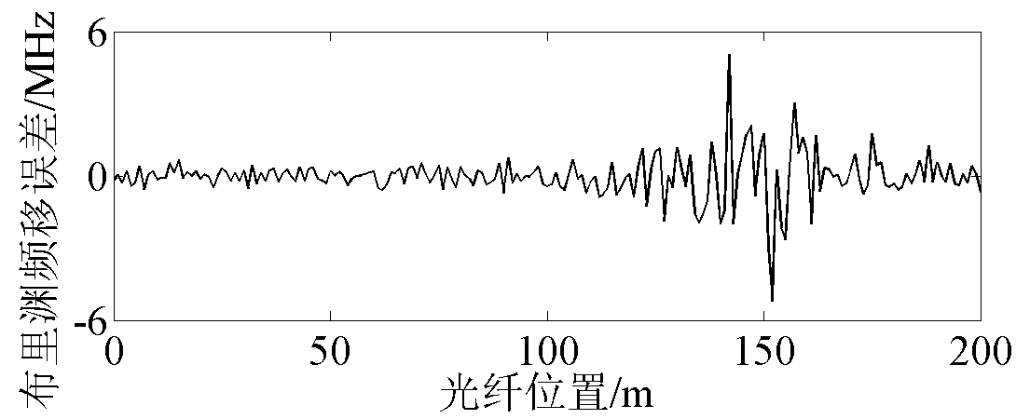
(c) a的均值=0.5
图4 信噪比为20 dB时，典型不对称程度下光纤上的布里渊频移误差
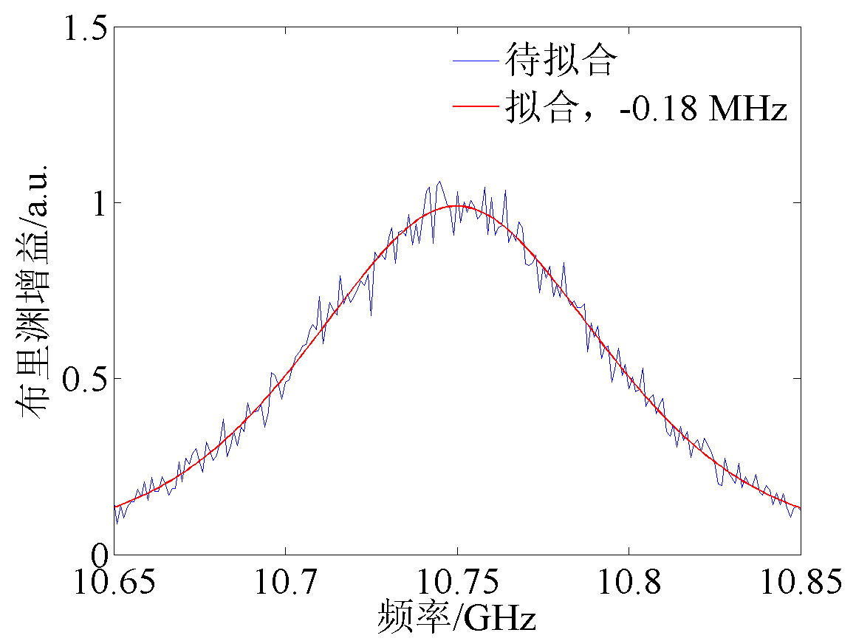
(a) a=0
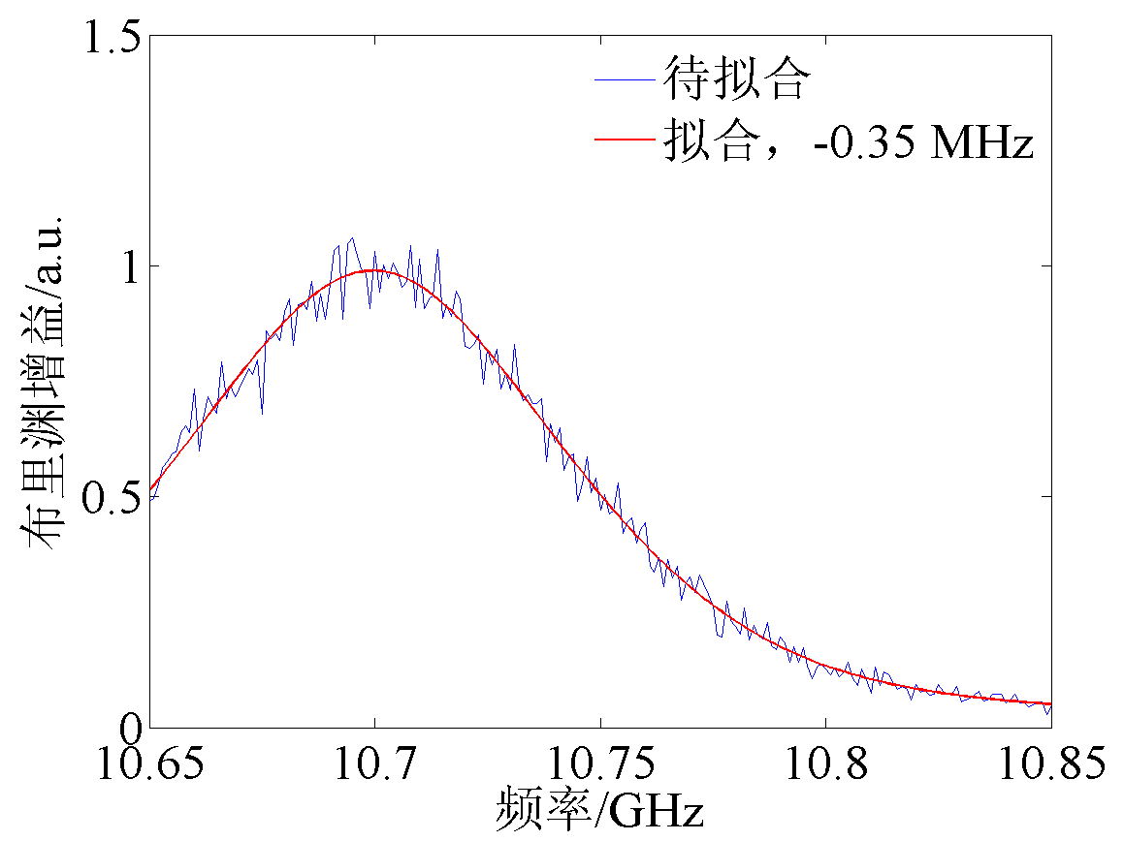
(b) a=0.5
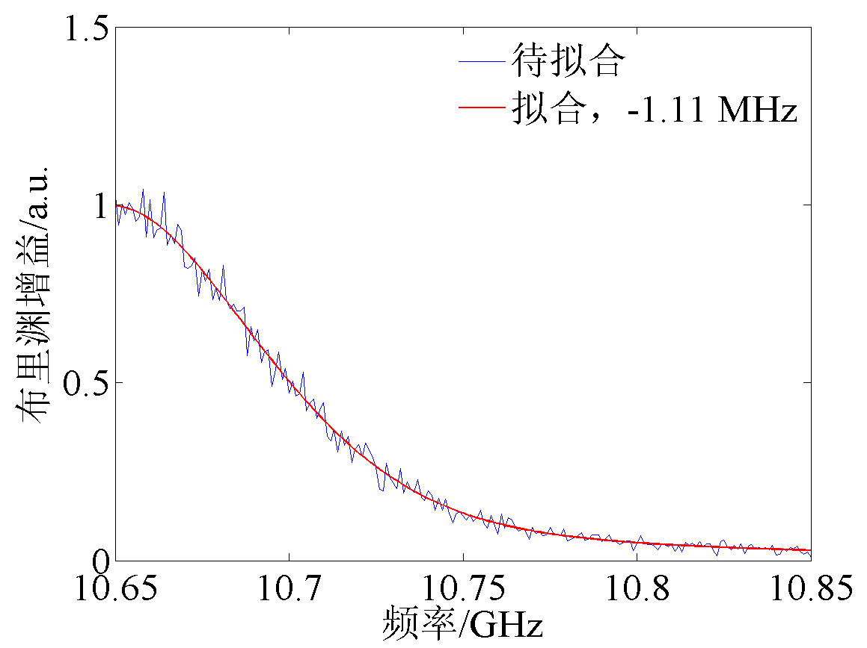
(c) a=1
图5 信噪比为20 dB时，不同扫频范围不对称程度时布里渊谱及拟合结果

3.3 扫频范围大小的影响
为了保持频率扫频范围围绕光纤沿线布里渊频移的均值严格对称，即a的均值0；扫频点数始终设置为101，频率扫频范围设定为[10.65 GHz-Δf, 10.75 GHz+Δf]，其中Δf在0 MHz~250 MHz范围内波动，步长为5 MHz；扫频间隔由扫频范围和扫频点数确定。其它参数与 3.1 节中的一致。采用第2节中基于伪Voigt模型的谱拟合算法来计算布里渊频移。当扫频范围在Δv_{B}~6Δv_{B}范围内变化时，布里渊频移误差幅值的均值如图6所示。可以看出，当扫频点数保持不变时，随着扫频范围从较小值逐渐增大到较大值，布里渊频移误差幅值的均值先快速减小，随后缓慢增大，存在一个最小误差值。
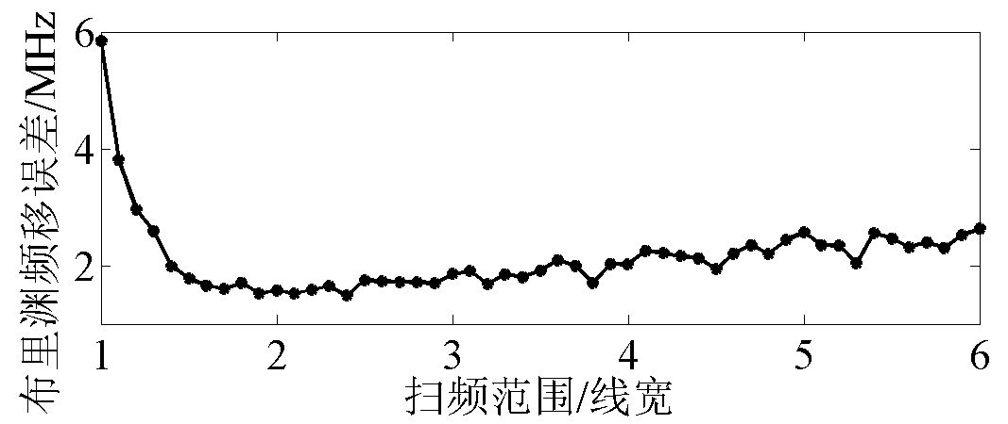
(a) 10 dB
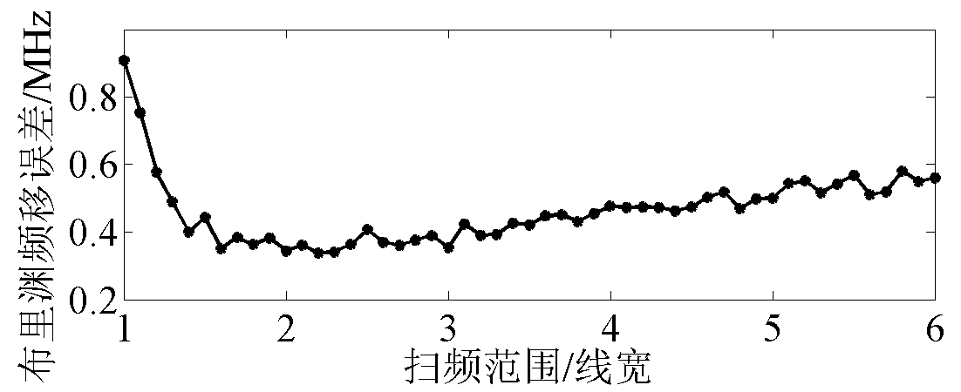
(b) 20 dB
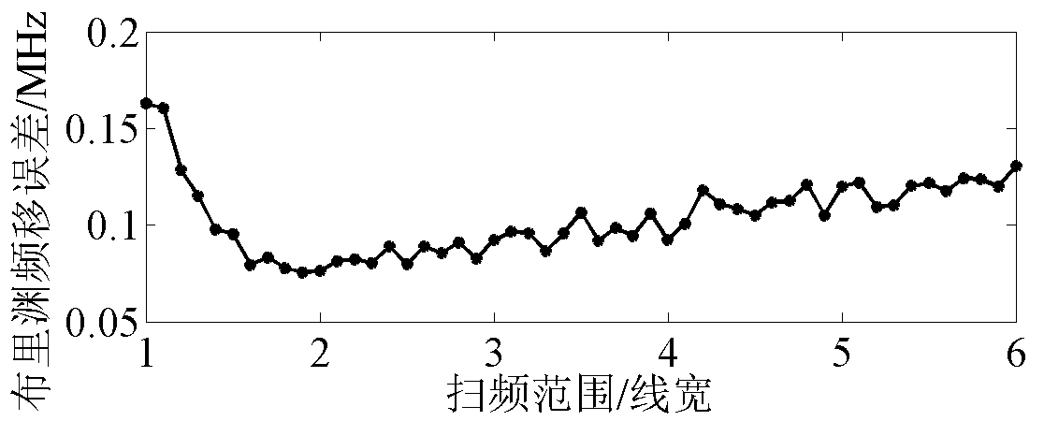
(c) 30 dB
图6 布里渊频移误差幅值的均值与扫频范围的关系
信噪比为20 dB时，典型扫频范围下误差幅值随光纤位置的变化规律如图7所示。当扫频范围较大或较小时，布里渊频移误差确实更大，扫频范围为Δv_{B}时误差的幅值超过8 MHz，验证了扫频范围选择不当会导致较大的误差；而当扫频范围选择在某个合适的值时，最大误差会更小。这是因为对于布里渊频移极端大或小的情况，过窄的扫频范围无法采集到足够的布里渊谱信息；而过宽的扫频范围则会减少有效布里渊谱区域内的频率点数。因此，在这2种情况下，拟合效果都不佳，从而导致布里渊频移误差较大。
信噪比为20 dB时，最小、最佳、最大扫频范围下最大布里渊频移误差对应的布里渊谱、对应的拟合曲线及误差，如图8所示。由图8可知，确实扫频范围较小或较大时拟合得到布里渊频移的误差更大，这与图7吻合。
由图7可知，不同信噪比下最小误差对应的扫频范围均近似为2个线宽，本文设定为2个线宽。注意，本例中光纤沿线布里渊频移的波动范围为1个线宽，故最佳扫频范围为布里渊频移波动范围再加上一个线宽。实际情况中入射光中心波长、入射光脉宽、光纤类型、温度和应变等因素^{[18]}会影响布里渊线宽。一旦BOTDR型号确定，入射光中心波长常为固定值，其影响可忽略；对于目前广泛使用的石英系光纤，通常情况下光纤类型、温度和应变的影响也并不大；入射光脉宽常认为是最主要的影响因素。因此，一般认为入射光脉宽确定了，布里渊线宽就确定了。一般布里渊线宽可根据经验值或实测谱去估算。
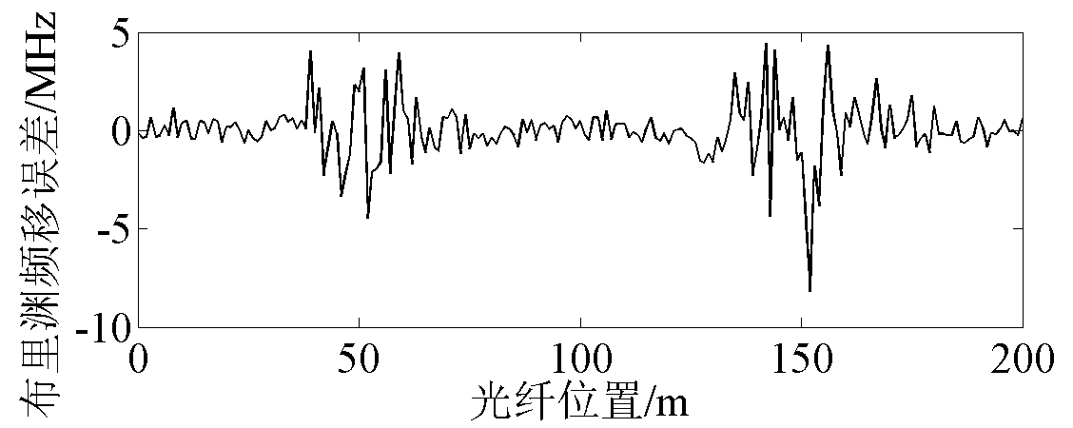
(a) 最小扫频范围，Δv_{B}
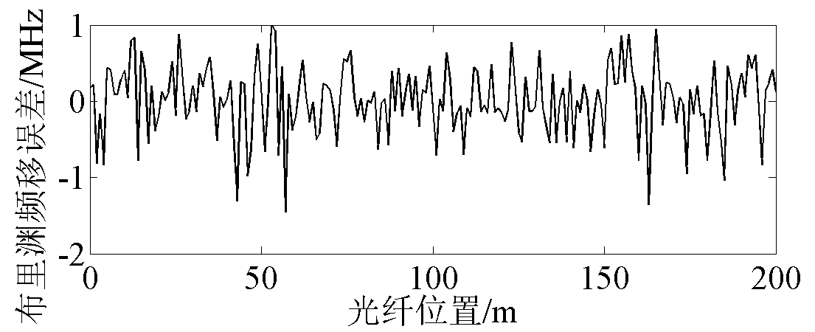
(b) 最佳扫频范围，2Δv_{B}
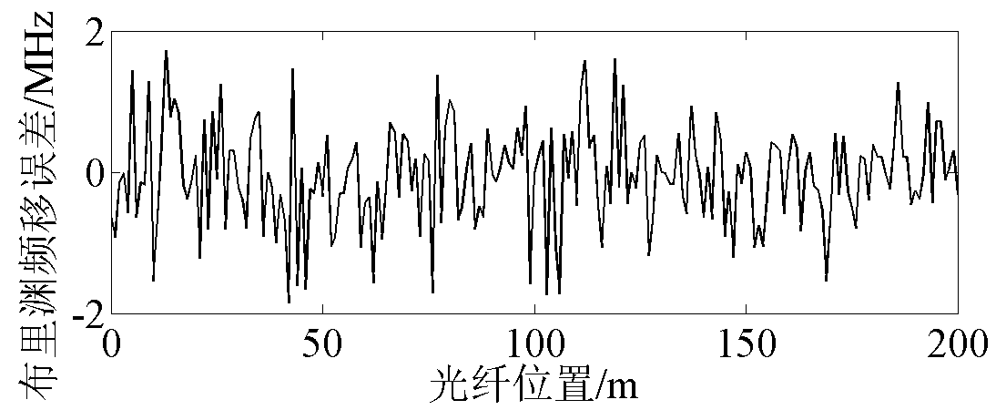
(c) 最大扫频范围，6Δv_{B}
图7 不同扫频范围下光纤上布里渊频移误差
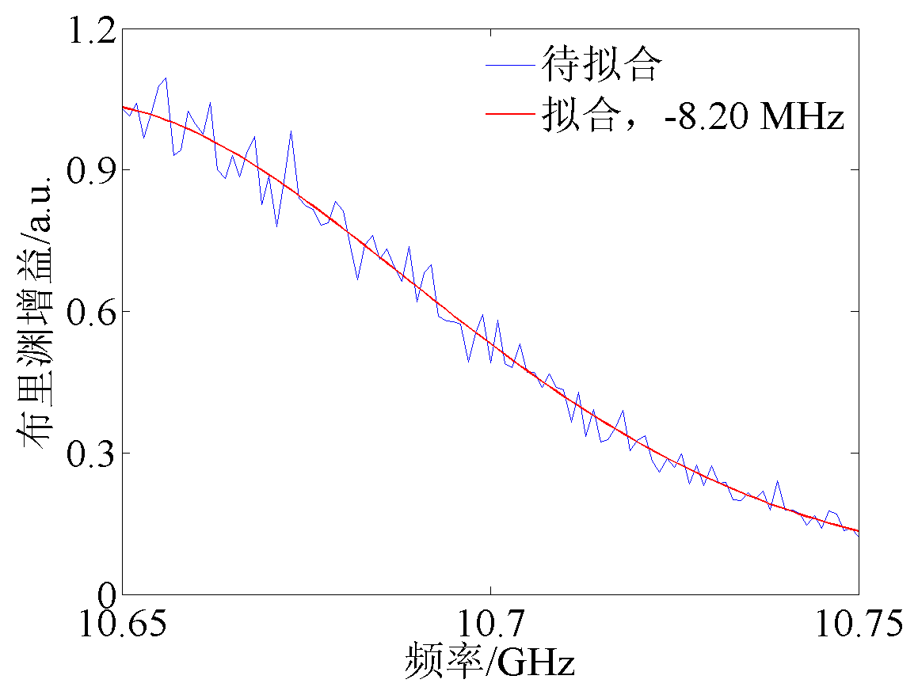
(a) 最小扫频范围，Δv_{B}
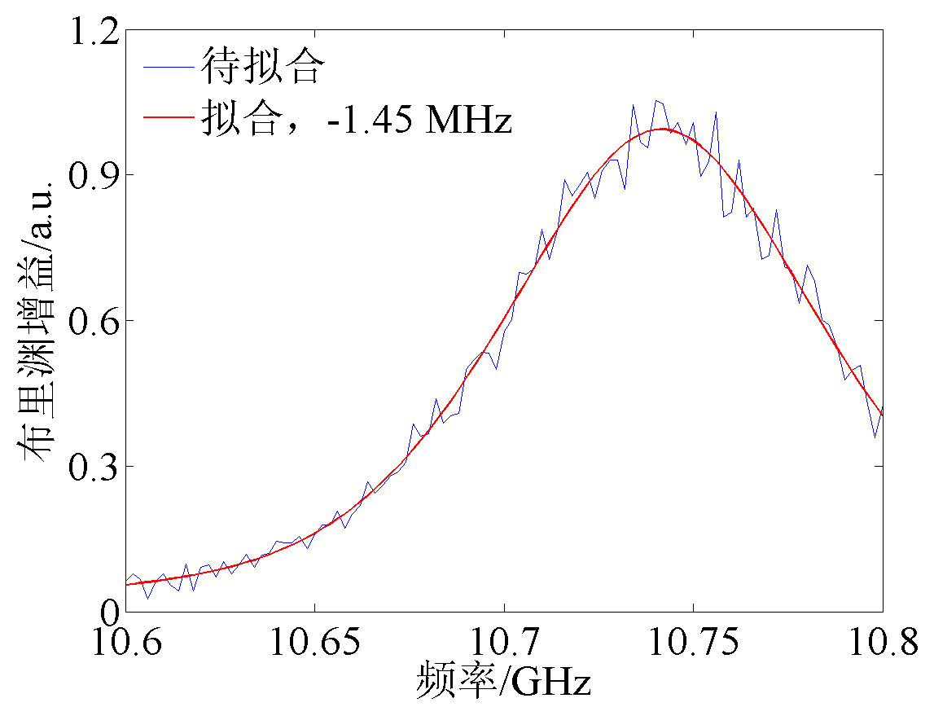
(b) 最佳扫频范围，2Δv_{B}
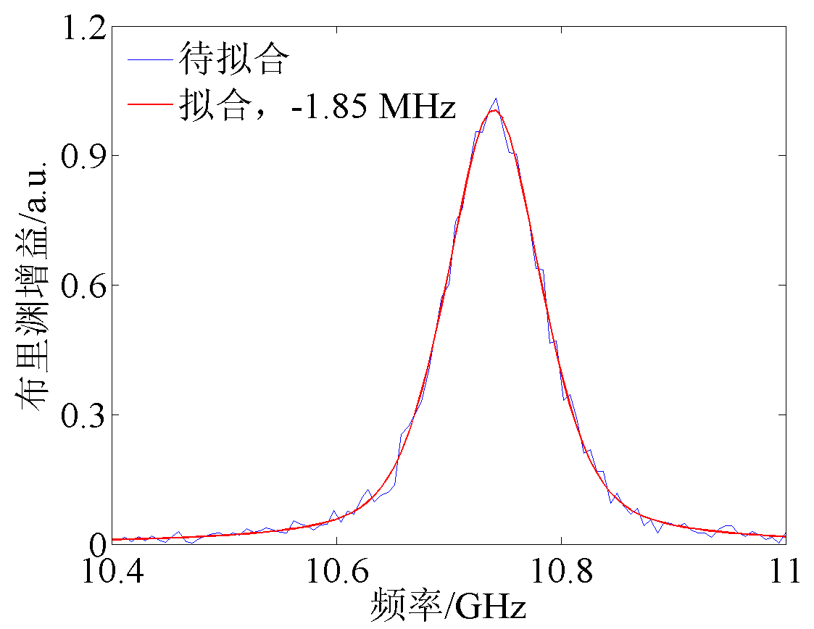
(c) 最大扫频范围，6Δv_{B}
图8 误差最大时的布里渊谱及拟合结果，不同扫频范围

3.4 扫频范围选择策略及验证
根据3.2节的研究结果可知，扫频范围应围绕复合光纤的布里渊频移对称。结合图6的数据，起始频率应设置为布里渊频移的最小值减去0.5个线宽；终止频率应设置为布里渊频移的最大值加上0.5个线宽。
为了进一步验证所确定扫频范围的合理性，本文将扫频点数固定为31，其它参数及算法均与3.3节中的一致。布里渊频移误差幅值的均值如图9所示。
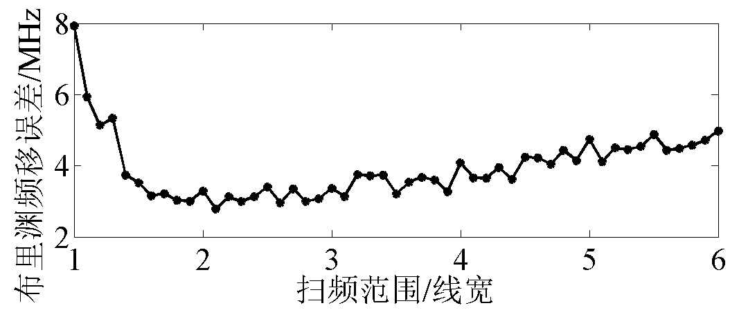
(a) 10 dB
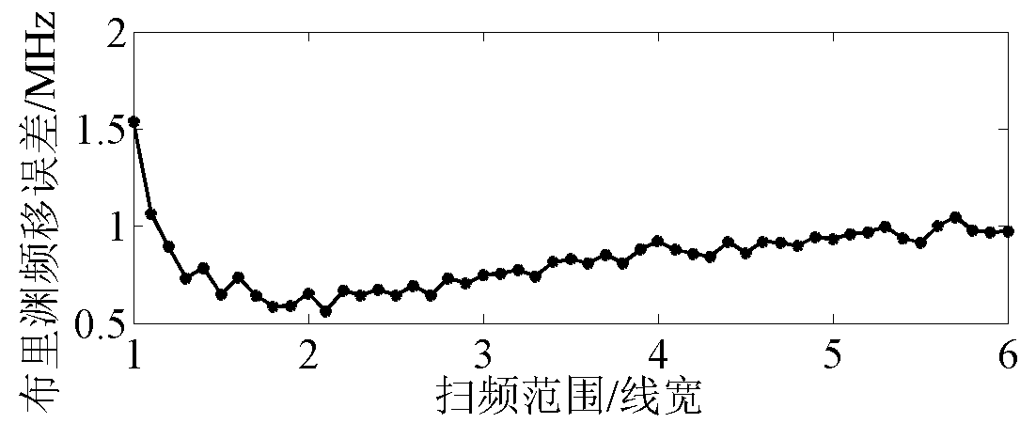
(b) 20 dB
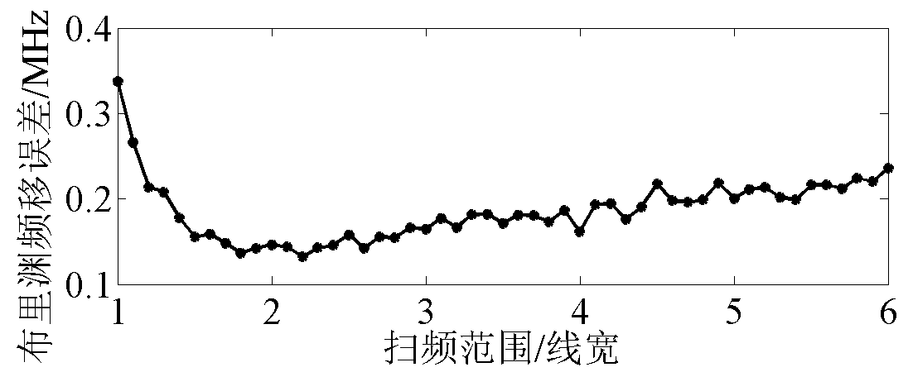
(c) 30 dB
图9 布里渊频移误差幅值的均值与扫频范围的关系，扫频点数=31
从图9可以看出，在扫频点数为31时，不同信噪比下根据本文确定的最佳扫频范围计算得到的布里渊频移误差虽然未必严格是最小值，但也非常接近于最小值。其与最小值存在差距的主要原因是噪声的随机性。当信噪比为10 dB且采用最佳扫频范围时，布里渊频移误差幅值的均值为3.29 MHz。根据3.1节中提到的温度和应变敏感系数的典型值，此时对应的温度误差最大值为2.94°C，应变误差最大值为68.21 με。这表明在低信噪比下，温度和应变误差偏大，建议选择更多的扫频点数或增加叠加平均次数以减小误差。在最佳扫频范围且信噪比为20 dB时，布里渊频移误差幅值的均值为0.65 MHz，对应的温度误差最大值为0.58°C，应变误差最大值为13.53 με。而在最佳扫频范围且信噪比为30 dB时，布里渊频移误差幅值的均值为0.15 MHz，对应的温度误差最大值为0.13°C，应变误差最大值为3.03 με。在这种情况下，测量的准确性得到了保障，也为后续基于绕组温度和应变的状态监测奠定了基础。

4 结束语
针对基于布里渊散射的变压器状态监测中光纤沿线布里渊频移波动较大、扫频范围选择不合适会引入较大误差的问题，本文对扫频范围及对称性对温度和应变测量准确性的影响进行了研究，结论如下：
1）随着扫频范围不对称程度的增大，测量误差也随之增大；在扫频点数保持不变的情况下，随着扫频范围的增大，测量误差先减小后增大。
2）对于基于BOTDR的变压器绕组状态监测，扫频范围的选择建议如下：最佳扫频范围为布里渊频移波动范围再加上一个线宽。具体来说，起始频率应设置为布里渊频移的最小值减去0.5个线宽，终止频率应设置为布里渊频移的最大值加上0.5个线宽。

参考文献：
[1] 刘刚，胡万君，郝世缘，等. 油浸式变压器绕组瞬态温升降阶快速计算方法[J]. 电工技术学报，2024，39（3）：643-657.
[2] 董青迅，胡祥胜，蒋闵威，等. 基于一阶响应函数的变压器绕组温度测量方法[J]. 变压器，2023，60（8）：54-58.
[3] 马旭聪，唐文虎，牛哲文，等. 非均衡数据集下基于孪生卷积网络的变压器绕组变形故障识别方法[J]. 高压电器，2023，59（10）：120-128.
[4] 谭珊，赵仲勇，杨建，等. 基于动态时间规整的变压器绕组变形故障诊断方法研究[J]. 高压电器，2024，60（2）：108-118.
[5] 贾丹平，赵璐，皇甫丽影. 变压器绕组热点温度监测技术的研究[J]. 计量学报，2022，43（2）：235-241.
[6] 韩超，胡宾鑫，朱峰，等. 基于小波降噪的光纤布拉格光栅波长高精度解调算法[J]. 激光与光电子学进展，2022，59（5）：132-138.
[7] 刘宏亮，高树国，孙路，等. 基于布拉格光纤传感的变压器绕组多次短路冲击应变[J]. 科学技术与工程，2022，22（35）：15631-15640.
[8] MOTIL A, BERGMAN A, TUR M. State of the art of Brillouin fiber-optic distributed sensing[J]. Optics & Laser Technology, 2016, 78: 81-103.
[9] 张宇阳，路元刚，彭楗钦. 布里渊光时域光纤传感中的快速测量技术[J]. 半导体光电，2022，43（4）：625-641.
[10] LI H, LIU Y, ZHUANG X, et al. Test and analysis on extended temperature rise of 110 kV transformer based on distributed temperature sensing [J]. IEEE Transactions on Power Delivery, 2023, 38（2）: 1030-1041.
[11] 田源. 基于分布式光纤传感的变压器绕组变形检测方法研究[D]. 北京：华北电力大学，2019.
[12] 张煜峰. 基于机器学习的BOTDA温度提取研究[D] 成都：西南交通大学，2022.
[13] XU Z, ZHAO L. Highly accurate slope-assisted distributed fiber strain and temperature sensor based on pseudo-Voigt profile and quartic function[J]. Optical Fiber Technology, 2024, 82: 103645.
[14] BAI Q, WANG Q, WANG D, et al. Recent advances in Brillouin optical time domain reflectometry[J]. Sensors, 2019, 19（8）: 1862.
[15] 孙少华，侯继勇，冯学斌，等. 基于BOTDA的OPGW应变性能研究[J]. 光通信技术，2021，45（3）：54-57.
[16] 莫巧灵. 基于Lorentzian模型与伪Voigt模型的谱拟合算法的准确性比较[J]. 光通信技术，2024，48（1）：46-50.
[17] 刘刚，郝世缘，胡万君，等. 基于子循环自适应串行交错时间匹配算法的油浸式变压器绕组瞬态温升计算[J]. 电工技术学报，2024，39（4）：1185-1197.
[18] 李晓娟. BOTDR传感系统性能提高方法的理论与实验研究[D]. 北京：华北电力大学，2017.

收稿日期：2024-04-09。
基金项目：河北省自然科学基金(批准号：E2020502010)和中央高校基本科研业务费(批准号：2019MS090)资助。

作者简介：王勇（1982—），男，本科，高级工程师，研究方向为用电安全、反窃电及电气设备在线监测技术。主持/参与国网公司科技项目和河北省科技厅科技项目各1项，获得技术创新奖励1项，发表论文7篇，其中EI检索论文1篇、中文核心期刊3篇，申请发明专利6项，其中授权专利1项。



